

实验报告
课程名称：数据库应用基础（创新学分）
学 院：计算机科学与工程学院
专 业：信息安全
学生姓名：蒋程
学 号：2017060201009
指导教师：符朝旭
评 分：
日 期： 2019 年5月16 日

- 每个实验的报告格式见下一页，参照实验大纲填写各部分内容按实验大纲的顺序填写实验步骤、实验数据及结果分析，实验操作写在实验步骤中，操作结果写在结果分析中
- 全部实验写在一份word文档中，最后一并提交。提交前请使用word或wps软件的”另存为”功能，将报告保存为PDF格式，之后再提交。
- 实验报告提交到实验平台（主楼A2-412,413）

实验一：（名称）
实验学时：
一、实验内容和目的：
使用SQL语言对数据库进行操作，从而理解数据库的增删改查的过程。
二、实验原理：
数据库库的完整性、约束条件、结构化查询语言。
三、实验器材（设备、元器件）
Microsoft SQL server Management Studio
四、实验步骤：
- 恢复数据库mydb，备份文件为mydb.bak；
- 完成数据操纵和查询，给出操作代码和执行结果截图；
- 添加数据库约束条件，要求学生的成绩的取值范围为“0”到“100”之间；
- 将你的学生信息添加到学生表中，要求学号姓名为真实数据，其它字段随意；
- 你要选修全部课程，使用一条SQL语句实现该功能；
- 使用update命令登记你的全部课程分数，分数取值随意；
- 查询你的选课记录，返回课程号、课程名、分数；
- 将学号为“101”学生的学号改为“020060101”，且同时更改该所有的选课信息；
- 查询年龄在指定区间（比如20—28之间）的学生姓名（通过出生日期和当前日期计算年龄 year(getdate())-year(stud.birthd） ；
- 查询姓“张”的学生的学号、姓名、邮件地址；
- 统计每个学生的选课情况，返回：学号、姓名、选课门数、总学分数；
- 统计每门课程的选课情况，返回：课程号、最高分、最低分、平均分；
- 查询每门课程获得最高分的学生信息，返回课程号、课程名、最高分、学号、姓名；
- 查询既选修了1号课程，又选修了2号课程的学生学号和姓名。
- 查询选修了全部课程的学生学号及姓名；
------------------------------------------------------

五、实验数据及结果分析：
- 恢复数据库mydb，备份文件为mydb.bak；
代码：
- create database STUD;
Restore database mydb from disk ‘d:\mydb.bak’ with replace;
Use mydb;
结果：
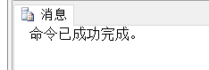
- 完成数据操纵和查询，给出操作代码和执行结果截图；
- 添加数据库约束条件，要求学生的成绩的取值范围为“0”到“100”之间；
代码（文本）：

alter table SC
add constraint CS_SCORE check(SCORE between 0 and 100);
运行结果（截图）：

- 将你的学生信息添加到学生表中，要求学号姓名为真实数据，其它字段随意；
代码（文本）：
>
insert into STUD(StudID,DEPID,SNAME,sex,BIRTHD,EMAIL,HOMEADDR)
values('2017060201009','603','蒋程','男','1998/04/22','111@gmail.com','电子 科技大学学知苑四组团');

运行结果（截图）：
>
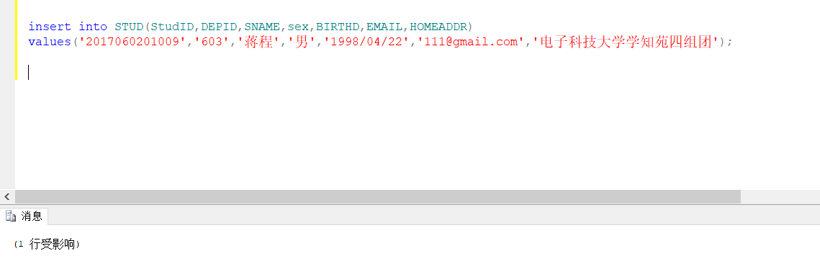
- 你要选修全部课程，使用一条SQL语句实现该功能；
代码（文本）：
>
//由于本来没有数据，先插入一条
insert into SC(StudID,CID,TID,SCORE) values('2017060201009','6004','T05',90);

select cname from SC inner join COURSE on(SC.CID=COURSE.CID) where(StudID='2017060201009');

运行结果（截图）：
>
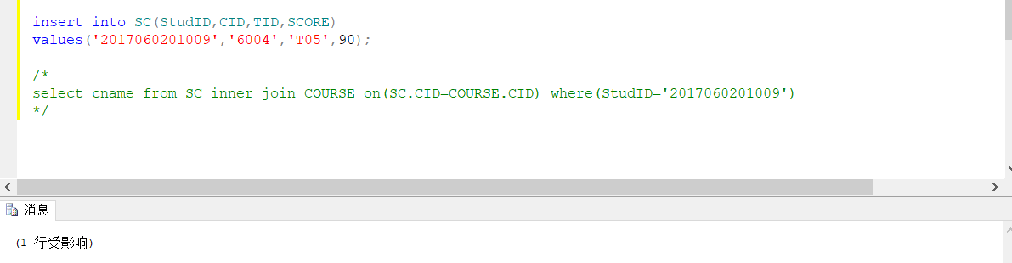
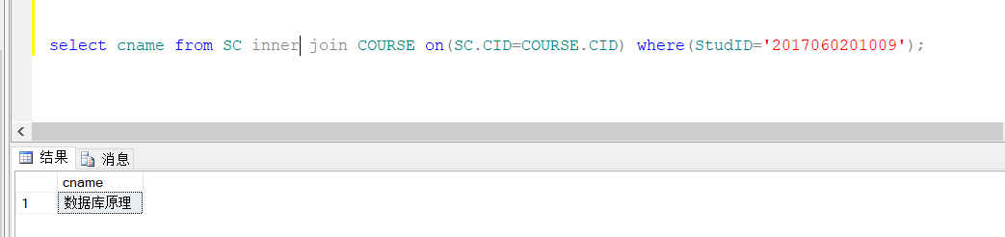

- 使用update命令登记你的全部课程分数，分数取值随意；
代码（文本）：
>
update SC set SCORE=95 where(StudID='2017060201009')
运行结果（截图）：
>
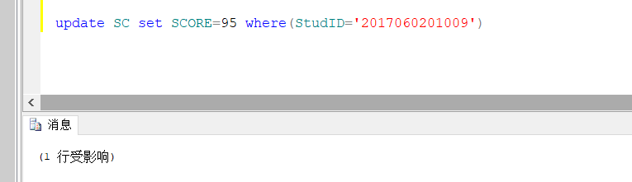
- 查询你的选课记录，返回课程号、课程名、分数；
代码（文本）：
>
select COURSE.CID courseId, cname courseName, SCORE from SC inner join COURSE on(SC.CID=COURSE.CID) where(StudID='2017060201009')
运行结果（截图）：
>
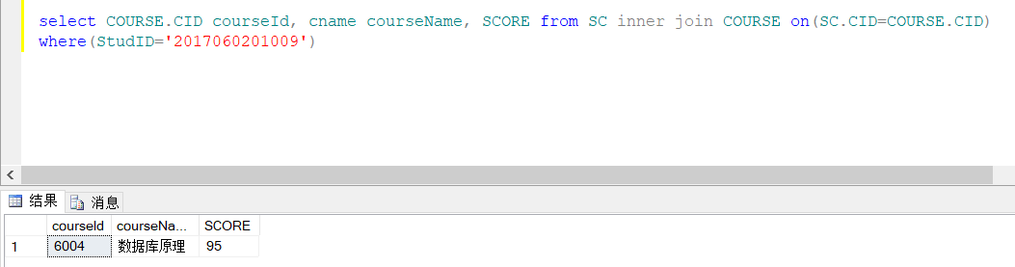
- 将学号为“101”学生的学号改为“020060101”，且同时更改该所有的选课信息；
代码（文本）：
>
//由于外键约束没有级联，故先更新外键约束
alter table SC drop constraint FK_sc_stud;
alter table SC add constraint FK_sc_stud foreign key(StudID) references STUD(StudID) on update cascade;

update STUD set StudID='020060101' where(StudID='101');

运行结果（截图）：
>
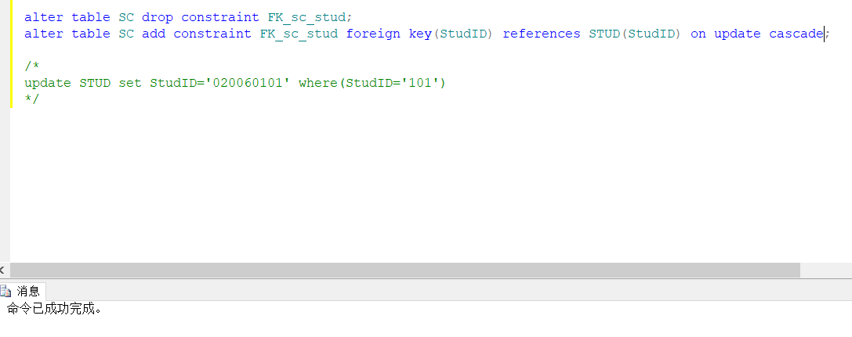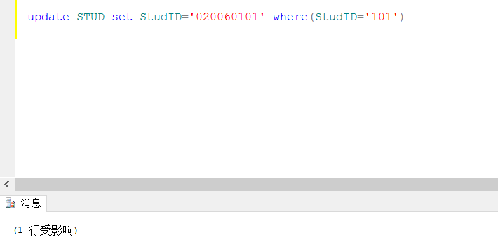
- 查询年龄在指定区间（比如20—28之间）的学生姓名（通过出生日期和当前日期计算年龄 year(getdate())-year(stud.birthd） ；
代码（文本）：
>
select SNAME from STUD where(year(getdate())-year(STUD.BIRTHD)between 20 and 28);
运行结果（截图）：
>
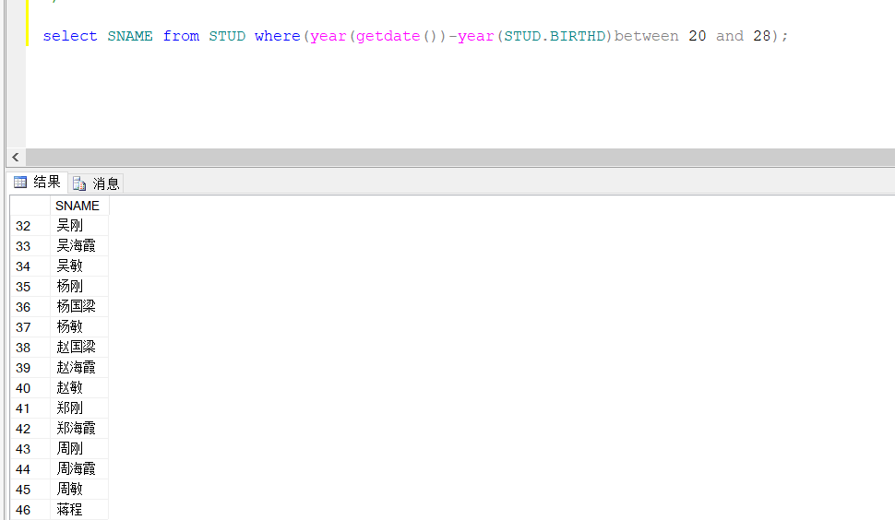
- 查询姓“张”的学生的学号、姓名、邮件地址；
代码（文本）：
>
select StudID,SNAME,EMAIL from STUD where(SNAME like '蒋%');
运行结果（截图）：
>
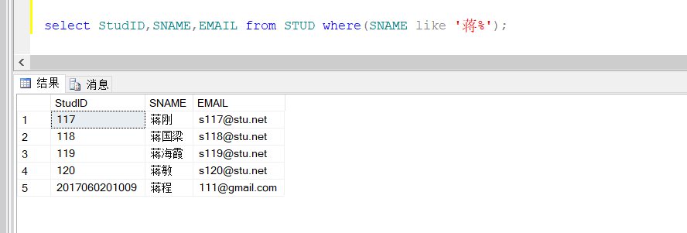
- 统计每个学生的选课情况，返回：学号、姓名、选课门数、总学分数；
代码（文本）：
>
select STUD.StudID 学号,SNAME 姓名,count(CID) 选课门数,sum(SCORE)总学分数
from STUD inner join SC on(STUD.StudID=SC.StudID)
group by STUD.StudID,SNAME
运行结果（截图）：
>
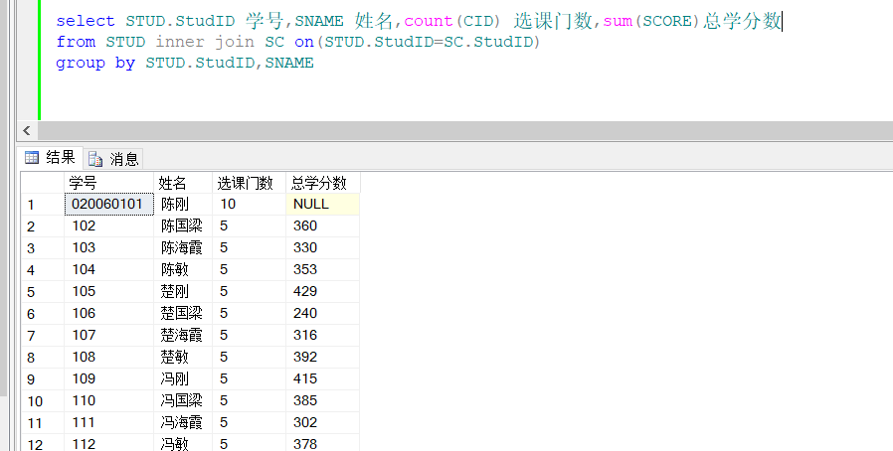
- 统计每门课程的选课情况，返回：课程号、最高分、最低分、平均分；
代码（文本）：
>
select COURSE.CID 课程,max(SCORE) 最高分,min(SCORE) 最低分,avg(SCORE) 平均分
from COURSE inner join SC on(COURSE.CID=SC.CID)
group by COURSE.CID

运行结果（截图）：
>
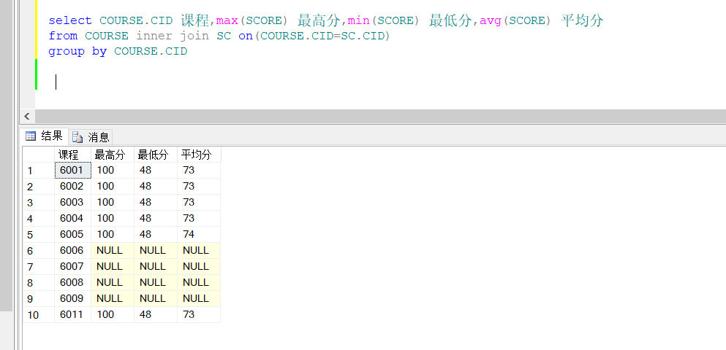
- 查询每门课程获得最高分的学生信息，返回课程号、课程名、最高分、学号、姓名；
代码（文本）：
>
select COURSE.CID 课程号,CNAME 课程名,SCORE 最高分,STUD.StudID 学号,SNAME 姓名
from COURSE inner join SC on(COURSE.CID=SC.CID) inner join STUD on(SC.StudID=STUD.StudID)
where(SCORE in (select max(SCORE) from SC where(COURSE.CID=SC.CID)))
group by COURSE.CID,COURSE.CNAME,SC.SCORE,STUD.StudID,STUD.SNAME
运行结果（截图）：
>
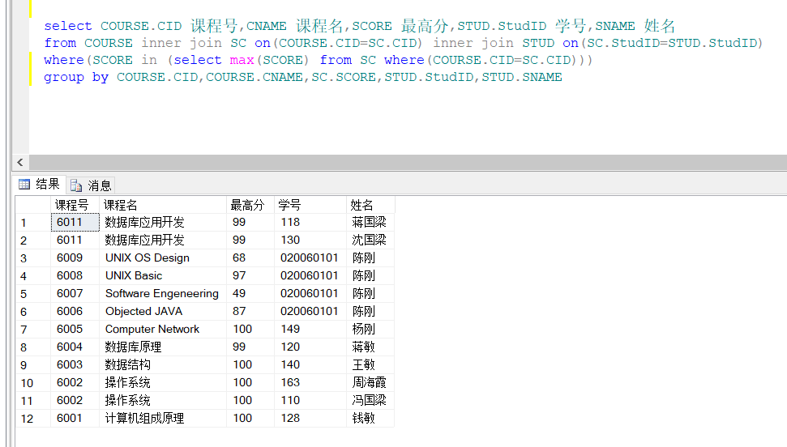
- 查询既选修了1号课程，又选修了2号课程的学生学号和姓名。
代码（文本）：
>
select distinct STUD.StudID 学号,STUD.SNAME 学生姓名
from STUD inner join SC on(STUD.StudID=SC.StudID)
where (SC.CID='6001' or SC.CID='6002');
运行结果（截图）：
>
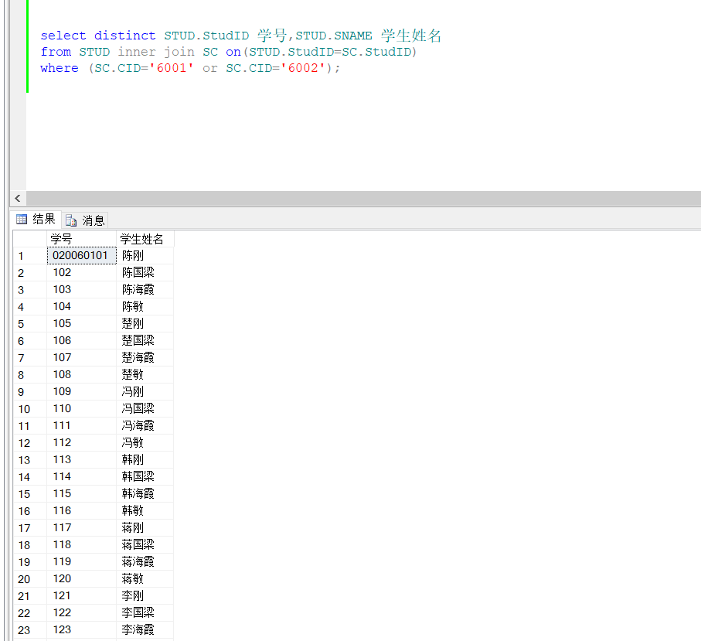
- 查询选修了全部课程的学生学号及姓名；
代码（文本）：
>
select STUD.StudID,STUD.SNAME from STUD inner join SC on(STUD.StudID=SC.StudID)
group by STUD.StudID,STUD.SNAME
having count(CID)=10
运行结果（截图）：
>
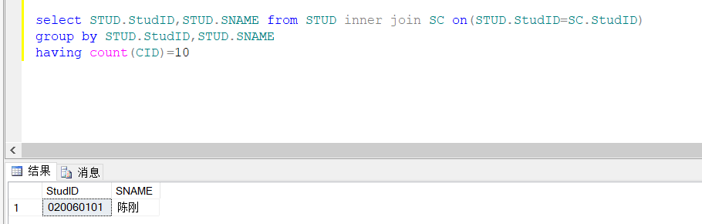
------------------------------------------------------
六、实验结论、心得体会和改进建议：
通过本实验，充分的运用了课堂上所学习的sql语言，加深了对数据库操作的理解并提升了对理论知识的运用能力和实践能力。

实验二：数据库建模
实验学时：4学时
一、实验内容和目的：
学习数据库建模工具PowerDesigner设计数据库。学习数据库建模工具PowerDesigner最基本的使用方法，使用PDM（物理模型），以图形化界面方式创建表及确定各表之间的关系；通过物理模型生成创建数据库的脚本。
二、实验原理：
- 使用PowerDesigner设计一个数据库物理模型，在实验报告中给出模型图；
- 通过该模型生成数据库脚本，在实验报告中给出生成的脚本；
注：报告中不需要给出设计过程的描述。
三、实验器材（设备、元器件）
PowerDesigner
四、实验步骤：
1. 使用PowerDesigner画出基于sqlserver的物理模型图；
2. 生成创建数据库的代码；
五、实验数据及结果分析：
1. 使用PowerDesigner画出基于sqlserver的物理模型图；
模型图为（贴图）：
>
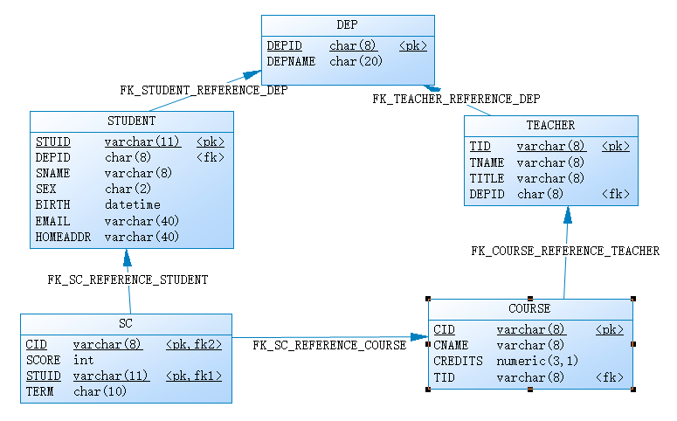
- 生成创建数据库的代码；
自动生成的代码（文本）：
>
/*==============================================================*/
/* DBMS name: Microsoft SQL Server 2005 */
/* Created on: 2019/5/16 14:47:11 */
/*==============================================================*/

if exists (select 1
from sys.sysreferences r join sys.sysobjects o on (o.id = r.constid and o.type = 'F')
where r.fkeyid = object_id('COURSE') and o.name = 'FK_COURSE_REFERENCE_TEACHER')
alter table COURSE
drop constraint FK_COURSE_REFERENCE_TEACHER
go

if exists (select 1
from sys.sysreferences r join sys.sysobjects o on (o.id = r.constid and o.type = 'F')
where r.fkeyid = object_id('SC') and o.name = 'FK_SC_REFERENCE_STUDENT')
alter table SC
drop constraint FK_SC_REFERENCE_STUDENT
go

if exists (select 1
from sys.sysreferences r join sys.sysobjects o on (o.id = r.constid and o.type = 'F')
where r.fkeyid = object_id('SC') and o.name = 'FK_SC_REFERENCE_COURSE')
alter table SC
drop constraint FK_SC_REFERENCE_COURSE
go

if exists (select 1
from sys.sysreferences r join sys.sysobjects o on (o.id = r.constid and o.type = 'F')
where r.fkeyid = object_id('STUDENT') and o.name = 'FK_STUDENT_REFERENCE_DEP')
alter table STUDENT
drop constraint FK_STUDENT_REFERENCE_DEP
go

if exists (select 1
from sys.sysreferences r join sys.sysobjects o on (o.id = r.constid and o.type = 'F')
where r.fkeyid = object_id('TEACHER') and o.name = 'FK_TEACHER_REFERENCE_DEP')
alter table TEACHER
drop constraint FK_TEACHER_REFERENCE_DEP
go

if exists (select 1
from sysobjects
where id = object_id('COURSE')
and type = 'U')
drop table COURSE
go

if exists (select 1
from sysobjects
where id = object_id('DEP')
and type = 'U')
drop table DEP
go

if exists (select 1
from sysobjects
where id = object_id('SC')
and type = 'U')
drop table SC
go

if exists (select 1
from sysobjects
where id = object_id('STUDENT')
and type = 'U')
drop table STUDENT
go

if exists (select 1
from sysobjects
where id = object_id('TEACHER')
and type = 'U')
drop table TEACHER
go

/*==============================================================*/
/* Table: COURSE */
/*==============================================================*/
create table COURSE (
CID varchar(8) not null,
CNAME varchar(8) null,
CREDITS numeric(3,1) null,
TID varchar(8) null,
constraint PK_COURSE primary key (CID)
)
go

/*==============================================================*/
/* Table: DEP */
/*==============================================================*/
create table DEP (
DEPID char(8) not null,
DEPNAME char(20) null,
constraint PK_DEP primary key (DEPID)
)
go

/*==============================================================*/
/* Table: SC */
/*==============================================================*/
create table SC (
CID varchar(8) not null,
SCORE int null,
STUID varchar(11) not null,
TERM char(10) null,
constraint PK_SC primary key (CID, STUID)
)
go

/*==============================================================*/
/* Table: STUDENT */
/*==============================================================*/
create table STUDENT (
STUID varchar(11) not null,
DEPID char(8) null,
SNAME varchar(8) null,
SEX char(2) null,
BIRTH datetime null,
EMAIL varchar(40) null,
HOMEADDR varchar(40) null,
constraint PK_STUDENT primary key (STUID)
)
go

/*==============================================================*/
/* Table: TEACHER */
/*==============================================================*/
create table TEACHER (
TID varchar(8) not null,
TNAME varchar(8) null,
TITLE varchar(8) null,
DEPID char(8) not null,
constraint PK_TEACHER primary key (TID)
)
go

alter table COURSE
add constraint FK_COURSE_REFERENCE_TEACHER foreign key (TID)
references TEACHER (TID)
go

alter table SC
add constraint FK_SC_REFERENCE_STUDENT foreign key (STUID)
references STUDENT (STUID)
go

alter table SC
add constraint FK_SC_REFERENCE_COURSE foreign key (CID)
references COURSE (CID)
go

alter table STUDENT
add constraint FK_STUDENT_REFERENCE_DEP foreign key (DEPID)
references DEP (DEPID)
go

alter table TEACHER
add constraint FK_TEACHER_REFERENCE_DEP foreign key (DEPID)
references DEP (DEPID)
go

六、实验结论、心得体会和改进建议：
通过PowerDesigner的学习，了解到了数据库设计的前提需是设计者应当充分了解表间关系。才能设计性能较好的数据库，而powerDesinger方便了人们手动绘制的过程，提升了开发效率，也使数据库的表间模型更直观更简洁。

